**Beruniy tumani Axborot – kutubxona markazi**

**Bibliyografiya xizmati**

**“Vatan himoyasi – muqaddas burch” mavzusidagi** **bibliyografik qo‘llanma**

**Ommaviy foydalanuvchilar uchun mo‘ljallangan**

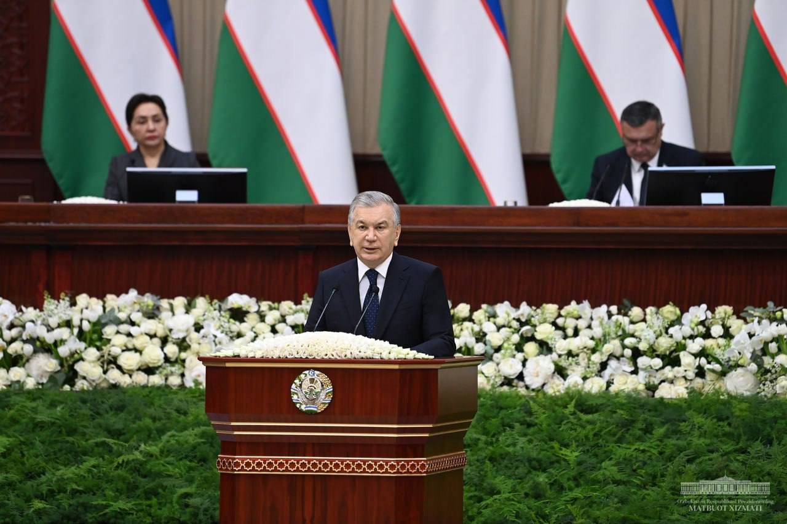 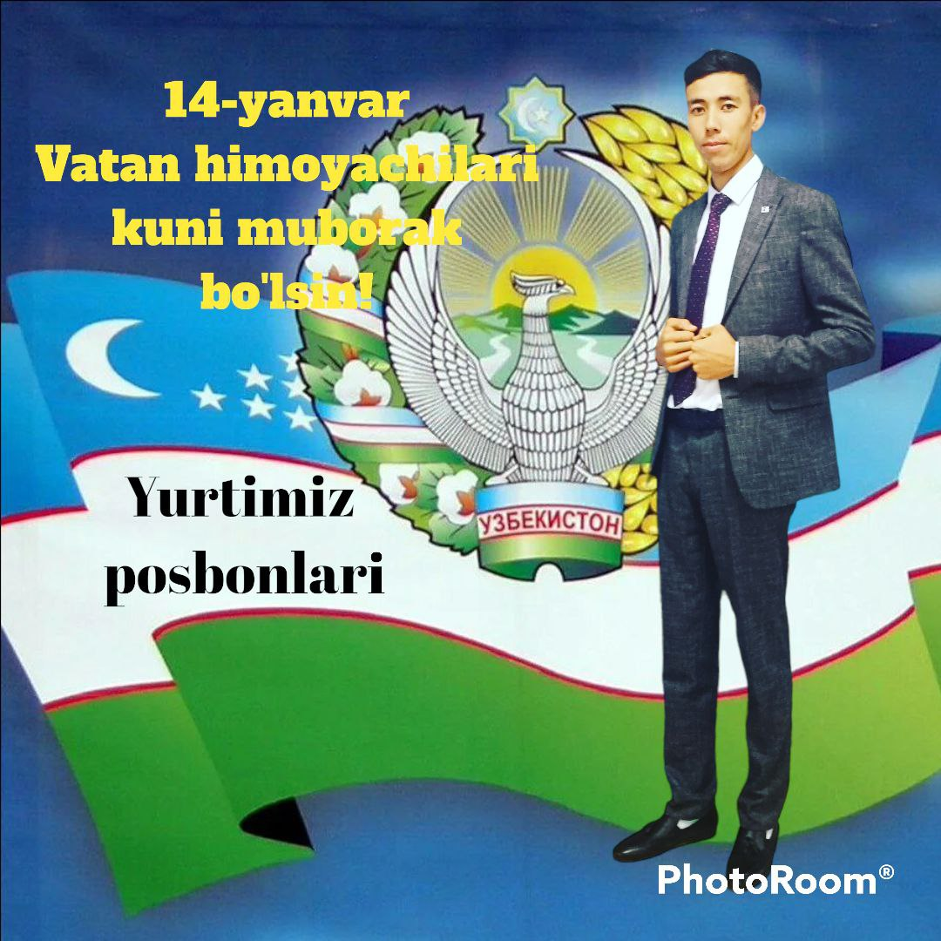

**2025 yil**

**“Atrof muhitni asrash va “yashil” iqtisodiyot yili”**

 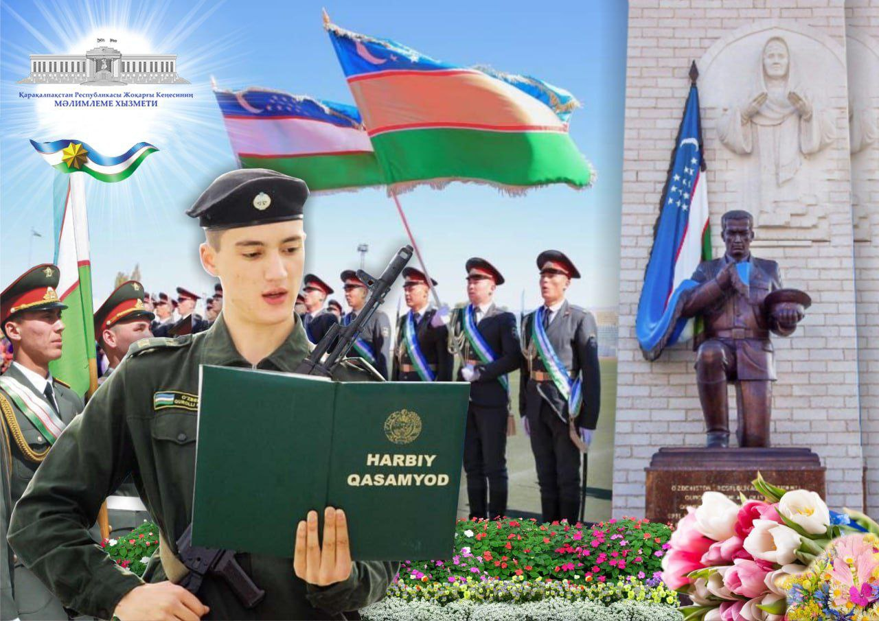

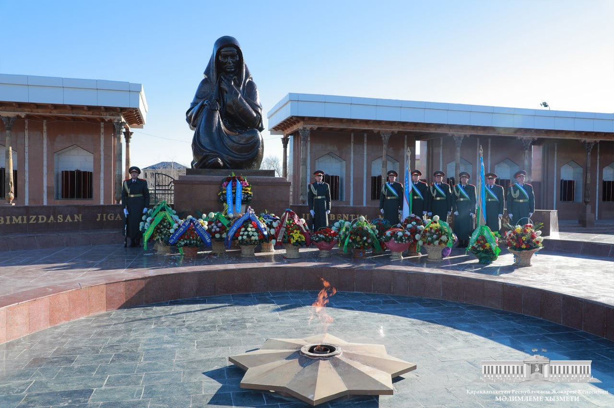

***BERUNIY-2025 y***

**2025 yil**

**“Atrof muhitni asrash va “yashil” iqtisodiyot yili”**

**“Vatan himoyasi – muqaddas burch”** mavzusidagi bibliyografik qo‘llanma

Vatondoshlar xar yili 14-yanvar kuni O’zbekiston mamlakatining barcha shaxar va qishloqlarida Vatan ximoyachilari kuniga bag’ishlab tadbirlar ya’ni davra suxbatlari, uchrashuv kechalari bo’lib o’tadi.

Shuningdek, Axborot kutubxona markazlarida ham Vatan posbonlarini tabriklabkechalar tashkil qilinadi. Bundan maqsad vatan himoyachilarining mashaqqatli mehnatlarini qadrlashga chorlashdir

1992- yil 14- yanvarda O’zbekiston Respublikasi Oliy Kengashining “O’zbekiston Respublikasi hududida joylashgan harbiy qismlar va harbiy o’quv muassasalari to’g’risida”gi qarori asosida O’zbekistonning o`z Qurolli Kuchlari tashkil etildi.O’zbekiston Respublikasi Oliy Kengashining 1993- yil 29 - dekabrdagi “Vatan himoyachilari kuni belgilash to’g’risida”gi qonunga binoan, 14 –yanvar- Vatan himoyachilari kuni,deb e’lon qilindi.

Mustaqillik yillarida Yurtboshimiz tashabbusi bilan amalga oshirilgan harbiy islohatlar jarayonida qisqa muddat ichida O’zbekistonda mamlakatimiz xavfsizligi va barqarorligi sarhadlarimiz daxlsizligini ishonchli himoya qilishga har jihatdan qodir bo’lgan zamonaviy,eng yangi qurol -yaroqlar va harbiy texnika bilan ta’minlangan mutlaqo yangi milliy armiyamiz vujudga keldi.

Uning zamirida xalqimizning ming yillar davomida shakillangan qadimiy an`ana va qadriyatlari, buyuk ajdodlarimiz Jaloliddin Manguberdi, To‘maris, Amir Temurning vatanga bo’lgan muhabbati va yurtga bo’lgan sadoqatida mujassamdir.

Albatta, biz o’z milliy armiyamiz bilan har qancha faxrlansak arziydi.

Sog’lik, tinchlik, omad, baxt tark etmasligi uchun ham vatan himoyachilari omon bo‘lishsin.

Milliy armiyamiz mustaqilligimizning, tinch va osoyishta hayotimizning eng ishonchli tayаnchi va suynchi, faxri va iftixori bo’lmish milliy armiyamizni barpo etish davlatimiz va jamiyatimiz, Vatanimizning muqaddas burchiga aylanishi zarur. Va nihoyat, 1992 yil 14 yanvar kuni mamlakatimiz hududidagi barcha Qurolli Kuchlarni O’zbekiston yuristikatsiyasiga o’tkazish to’g’risida qaror qabul qilish bu yo’lda boshlagan katta ishlarimizning mantiqiy yakuni bo’ldi, desak, har tomonlama to’g’ri bo’ladi. 1992 yil 14 yanvarda mamlakat hududidagi harbiy qism va bo’linmalarning davlatimiz tasarrufiga

o’tkazilishi munosabati bilan **O’zbekiston Respublikasining1993 yil 29 dekabrdagi qonuniga binoan 14 yanvar yurtimizda “Vatan himoyachilari kuni” deb e’lon qilindi.**

Bugun biz yurtimizda erkin va obod hayot, demokratik davlat va fuqarolik jamiyti qurish, xalqimiz turmushini hech kimdan kam bo’lmaydigan darajaga ko’tarish, jahon maydonida o’zimizga munosib nufuzli o’rin egallash yo’lida qo’lga kiritayotgan, xalqaro hamjamiyt tan oladigan yutuqlarimiz haqida mamnuniyt bilan gapirishga haqlimiz.

Shu borada zamonaviy qurol-yoroq va texnika bilan ta’minlangan, ixcham va harakatchan, bugungi kun talablariga to’la javob beradigan Qurolli Kuchlarimizni shakllantirish va shu maqsadda amalga oshirayotgan islohotlarimiz naqadar dolzarb ekanini, ularning ahamiyati va mohiytini tushunish, anglab etish qiyin emas.Shunday ekan bizning jonajon O‘zbekistonimizda Vatan himoyachilari bo‘lish har bir yigit orzusiga aylangan va bunga izoh sifatida kuyidagi yosh yigitlarimiz tomonidan aytilgan talabalar madhiyasini keltirib o‘tmoqchiman

**TALABALAR MADHIYASI**

Alp o’g’lonlar o’lkasi bu ko’hna Turon

Qalqonlari, qanotlari, ilm istang.

Yarim jahon bunyod etgan Sohibqiron,

Alisherning avlodlari, ilm istang!

Taxtdan tushganda ham otdan tushmay yurgan,

Ajdodingiz uy qurmagan — Davlat qurgan.

Yurti uchun elkasida tog’lar surgan,

Rustamlari, Farhodlari, ilm istang.

Ko’z ochgandan kezib etti bahri ummon,

Etti tilda so’ylashgan biz tili biyron.

Vatanida Tojmahallar tiklar sulton —

Boburlari, Behzodlari, ilm istang.

Haq yo’lida siz ilmning ummatlari,

Xalq yo’lida hidoyati, himmatlari.

Madad bo’lsin Yassaviyning hikmatlari,

Bobo Mashrab bayotlari, ilm istang.

Ilm istang, izingizdan ibrat yog’sin,

Ixlosingiz, shahdingizdan shiddat yog’sin.

Ortingizdan mag’rur-mag’rur millat yog’sin

Mulki Turon najotlari, ilm istang!..

Alp o’g’lonlar o’lkasidir O’zbekiston,

Erkli elning qanotlari, ilm istang.

Yarim jahon bunyod etgan Sohibqiron,

Alisherning avlodlari, ilm istang.

O’zbekistonning har bir mard va dovyurak farzandlari Vatanimizning taqdiri, xalqimizning buguni va kelajagini, onalarimiz halovatini, ayollarimiz, opa-singillarimiz sha’nini, bolalarimizning quvnoq ovozini, musaffo osmonimizni saqlash uchun Olloh taoloning o’zi ato etgan fazilatlarini, bellarida, bilaklarida bo’lgan quvvatni to’la safarbar etadilar ishonamiz.

Vatan himoyachilari davlatimiz xavfsizligi va xalqimizning tinch hayotini ta’minlaydilar. Yurt tinchligi vatan ozodligi va mustaqilligi bilan chambarchas bog’liqdir. Shu erda qadimgi bir rivoyat yodimga tushdi o‘sha rivoyatning qisqcharoq mazmuniga to‘xtalib o‘tsam

Qadimgi hoqonlar davrida Mote ismli yosh hukumdor yashagan ekan. Qo’shni hoqon uning yurtiga elchi yuboribdi. Elchi kelib - Hoqonimiz aytdilarki: ”Siz sevimli tulporingiz - sutdek oq, muqaddas otingizni berar ekansiz, bermasangiz, yurtingizga urush qilamiz”.

***Yosh hoqon:*** Menga yurtim, fuqarolarim tinchligi kerak. Shu bitta ot uchun urush qilmoqchi bo’lsang, olaqol.

***Rivoyatchi:*** Mote yurt osoyishtaligi uchun tulporini berib yuboribdi.

Hoqon sevinib, yana elchisini yuborib, bu gal Motening kanizagini so’rabdi va niyatiga yetibdi.

Uchinchi gal elchi kelib, hukmdordan qarovsiz, biror giyoh o’smaydigan,yil bo’yi suvga zor bir parcha yerni so’rabdi.

Vazir va uning ayonlari sukut saqlab qolgan yosh hukumdorga shunday debdilar:“Hoqonim, Siz ulardan sevimli otingizni va kanizagingizni ayamadingiz. Mayli, o’sha bir parcha tashlandiq yerni ham beraylik.”

***Hoqon:*** Yo’q tulpor, kanizak menga tegishli edi, berdim. Ammo bu bir parcha yer - vatan va uning uning sarhadlarida, ota – bobolar, navara – chevaralarning ham haqqi bor.

Ularning haqini boshqalarga berolmayman.

U yer -

Garchi o`sha bir parcha yer

Qizib yotar naq tandir.

Begona yer emas,

Bizlar uchun vatandir.

***Rivoyatchi:*** Hukumdor bir parcha yerni dushmanga bermaslik uchun xalqini safarbarlikka otlantiribdi. Ona yurt ishqini yurakka joylab, jangga kirishgan qo’shinni ko’rib, ularning shiddatiga dosh berolmay dushman yengilibdi.

**Tayyorladi: S.Annametova bibliyografiya xizmati rahbari**